1. 进入护理病历维护程序：
2. 修改对应数据库ip地址

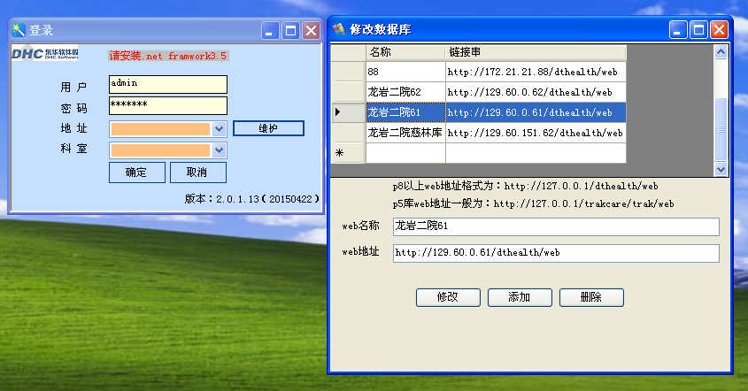

2 选择登录地址

1 先维护地址

1. 登录

用户名：admin 密码：q000000

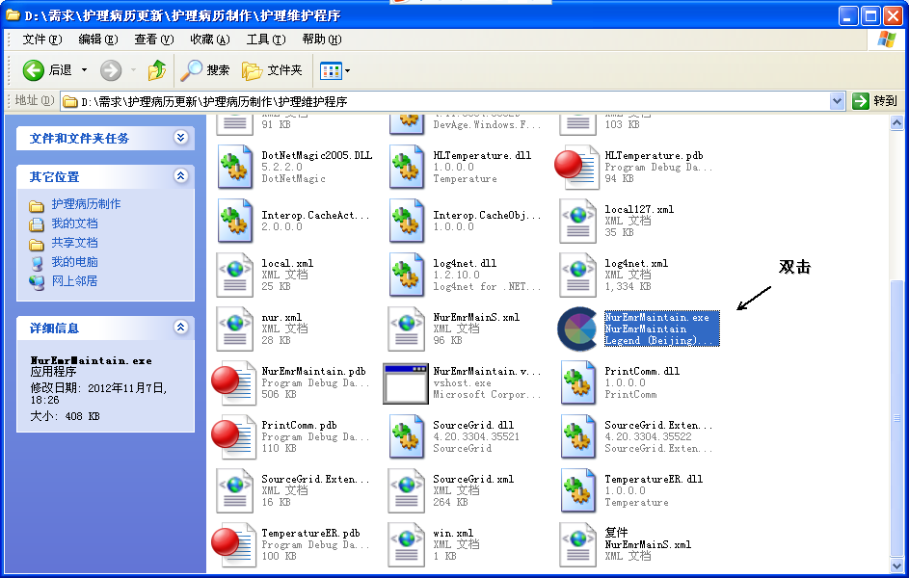

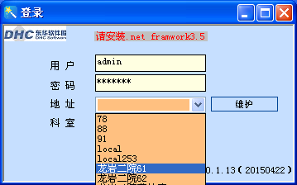

1. 增加目录:进入界面模板制作菜单，新增目录（需要时才使用！）。

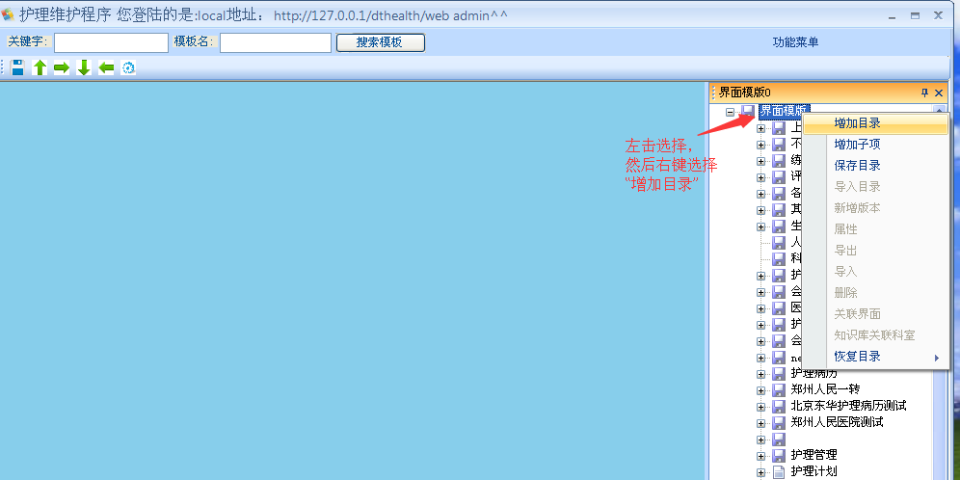

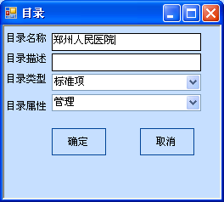

1. 增加子项：增加子项，制作模板

选中目录-右键-增加子项

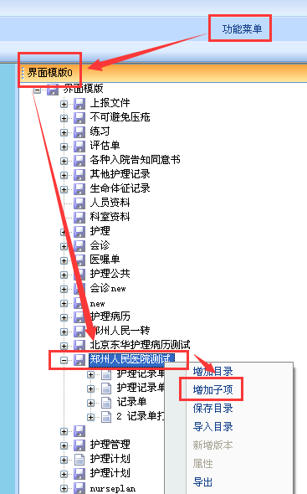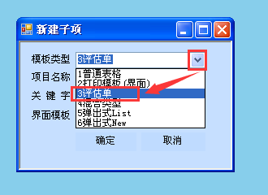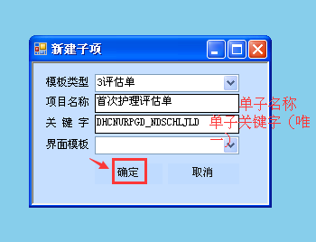

1. 导入标准模板（已有类似模板可使用导入功能，减少重复工作，非必须步骤）

更改模板关联字段：

用记事本打开 评估单模板.xml，修改关联字段名称，注意不能跟已有的模板名称重复！修改后保存。

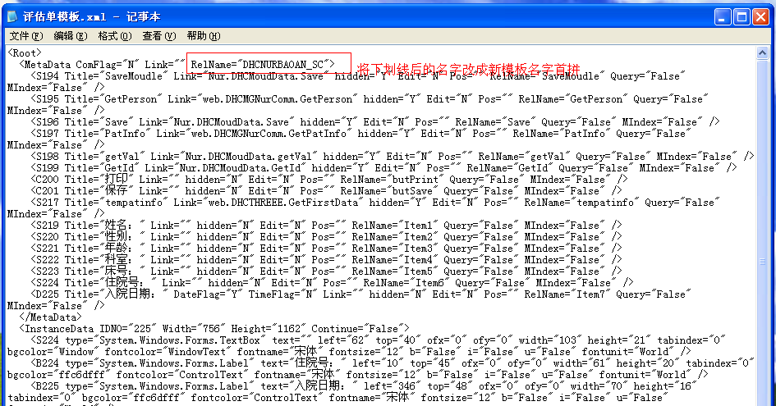

导入修改后的标准模板：

选中新建的模板，右键-导入

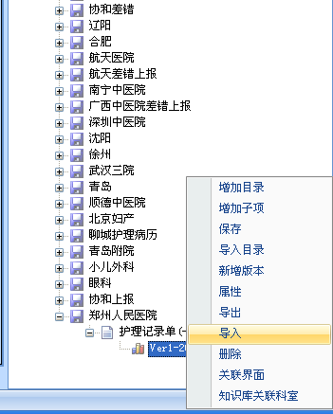

弹出文件选择框，选中修改好的 评估单模板.xml

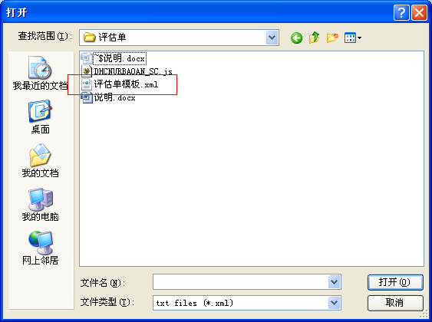

双击导入后的模板：

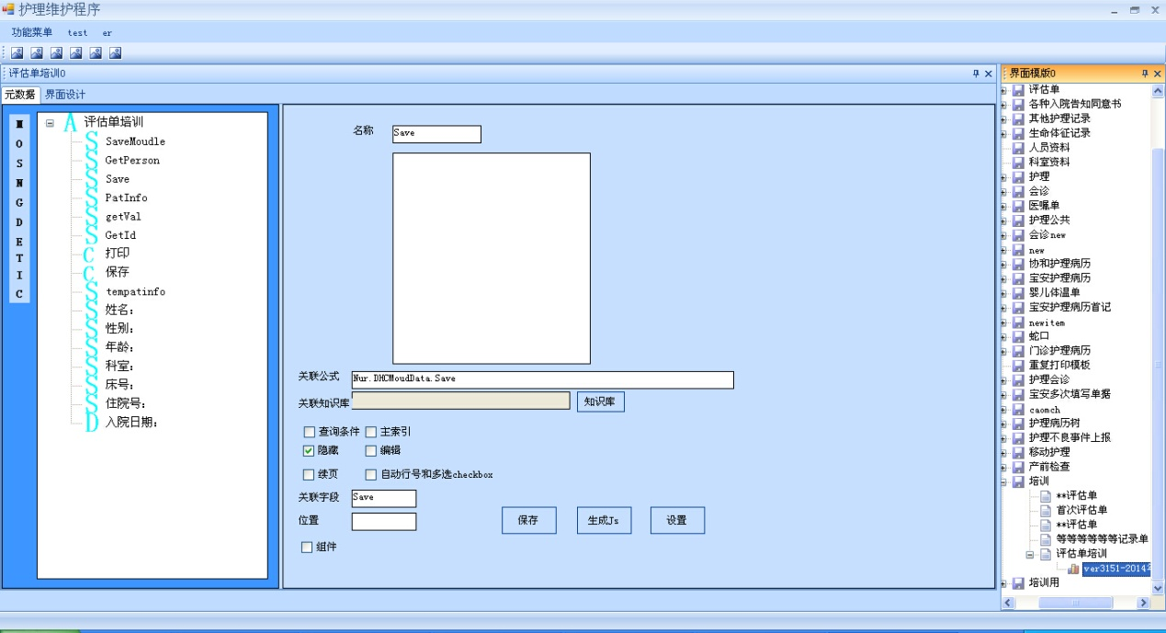

JS里保存，取数据等调用的方法在这里维护，这些项“隐藏”必须勾上，否则JS取不到“关联公式”里的方法，一般保留不动，不需修改。

导入后双击

维护程序操作界面说明：

M 多选

O 下拉单选框

S 单行文本框

N 不用

G多行文本框

D 日期时间

E 不用

T 表格

I 引用

C 按钮

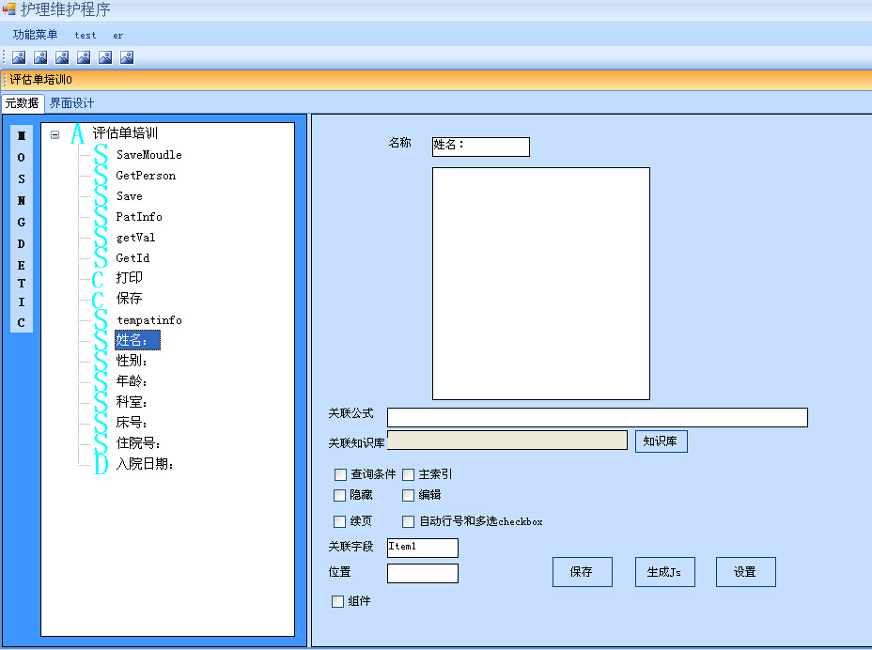

关联字段从Item1，Item2….不能重复，每个元素修改后都要点击保存。

单选，多选的选项在这里维护

左键选中元素拖到A元素下后放开

把所有需要的元素都准备好后，进入界面设计：

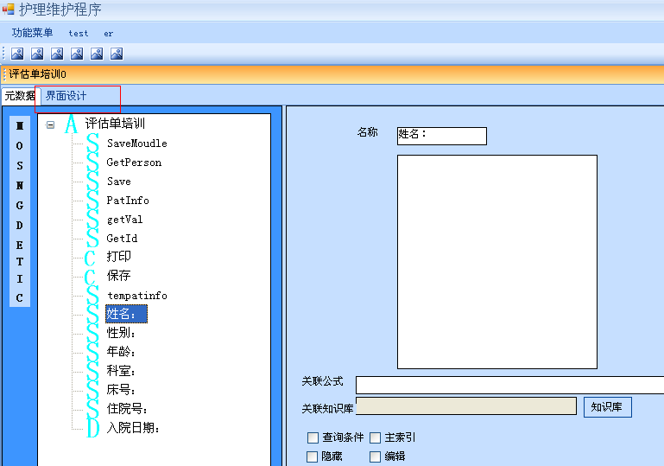

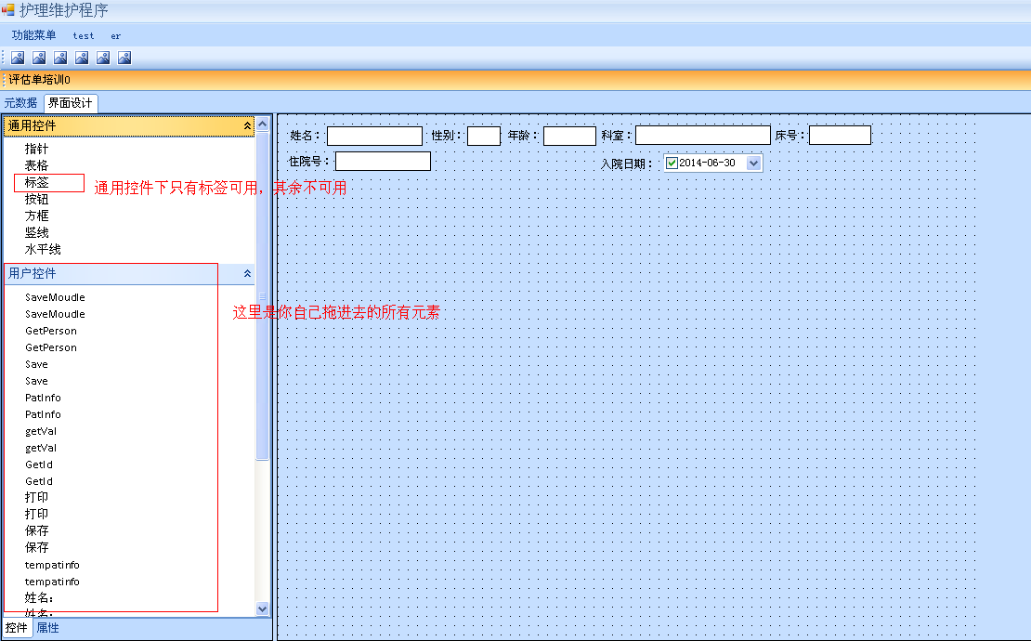

将元素拖进界面：（此过程要牢记经常保存，避免白干活）

单击选中对应元素，鼠标移动到界面上会变成“十”字，用鼠标在界面上将元素画出来即可。（注意：已拖进去的元素再选中，鼠标不会变成“十”字）

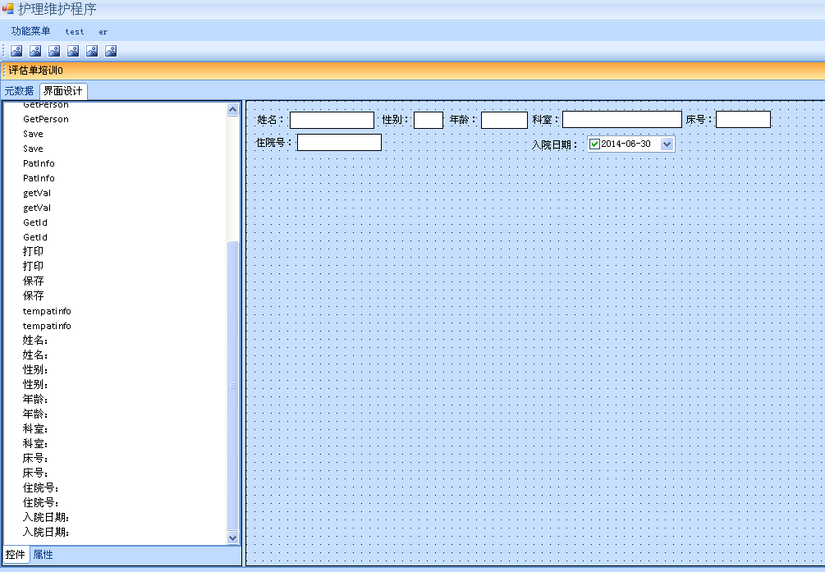

隐藏元素不用拖进界面！！！

将所有元素拖入界面，隐藏元素除外，调整相应位置和宽度即可

各元素一一对应

按钮只需要拖第二部分进界面：

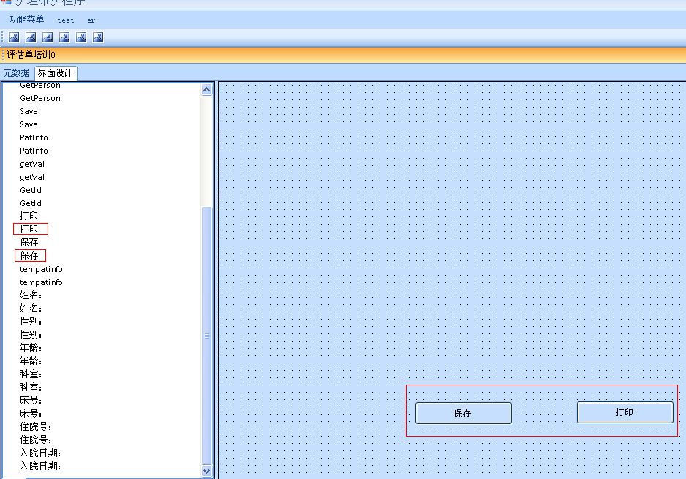

注意：用户控件下的所有元素（除隐藏元素外）至少得有一部分拖进界面，否则生成JS会报错！！！

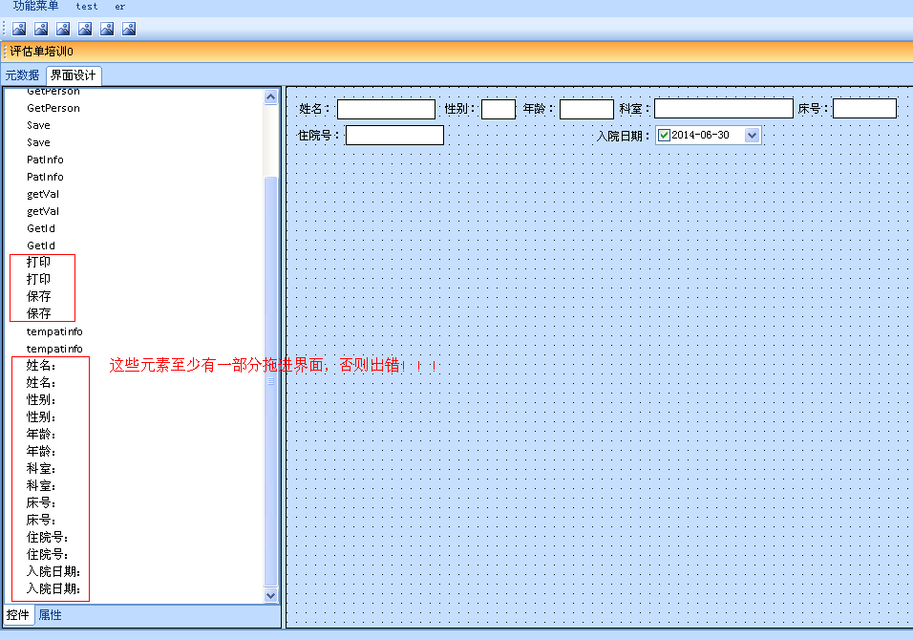

所有元素拖完，并检查无遗漏后回到元数据页签选中A元素点击保存，生成js

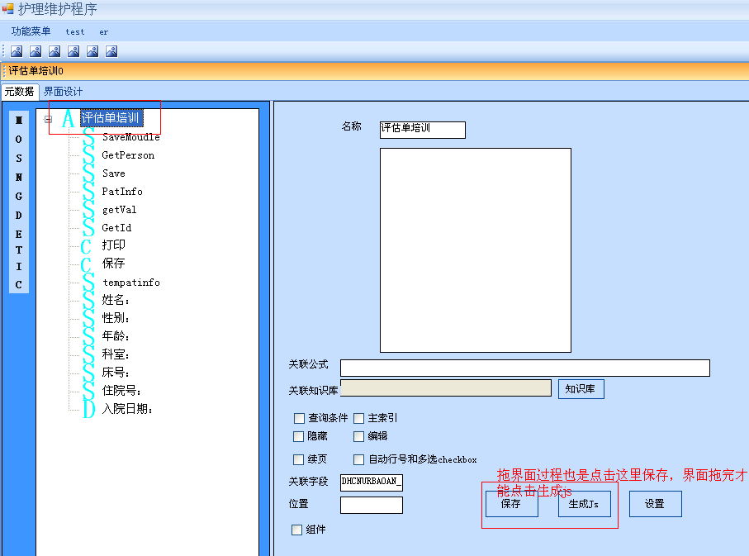如果界面面积不够，可点击 加宽，加高，或直接设定界面尺寸，若界面过大，也可减宽，减高

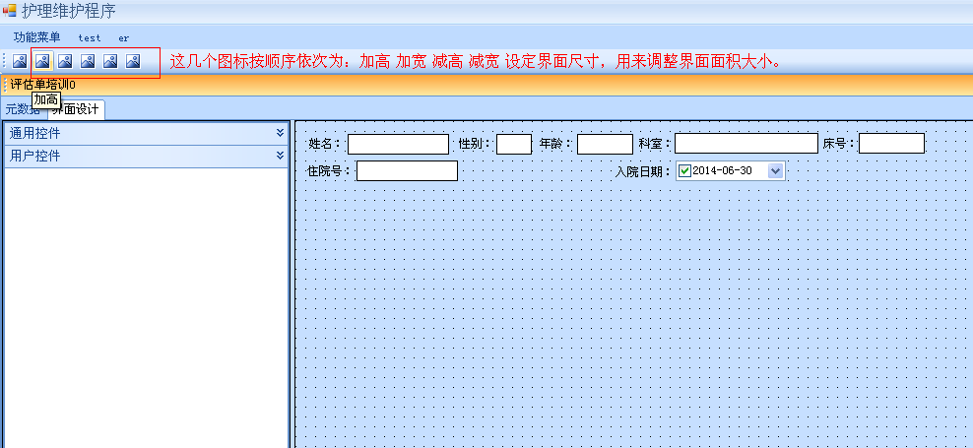

1. 界面做好后，将所给的JS拷贝到：\dthealth\app\dthis\web\scripts\nurse\DHCNUR，并将JS名字修改为新建模板的名字

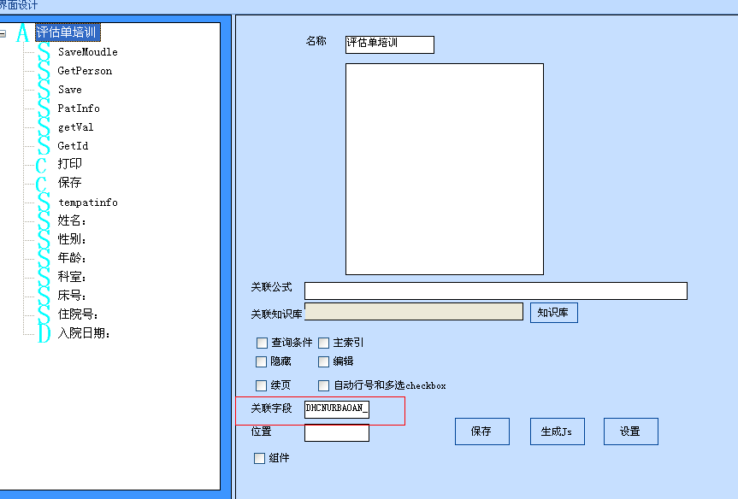

1. 将所做界面挂出来，检查是否有问题
2. 登录系统：用户名：demo 密码：1

左侧-护士站-护理病历子目录

将新做的模板挂在对应的目录名称下

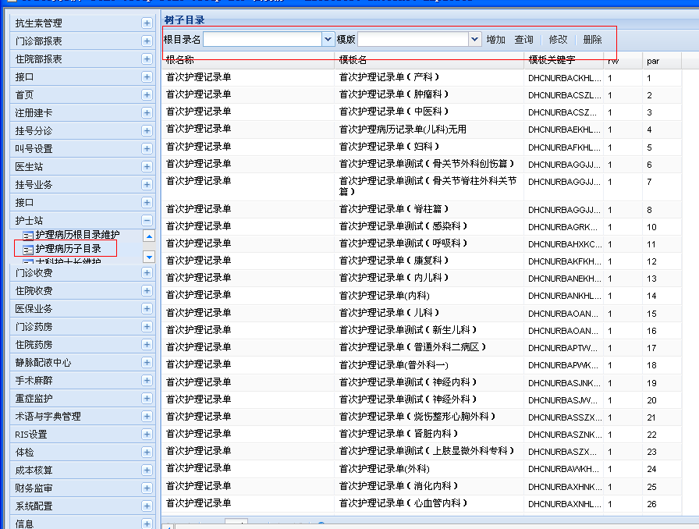

将模板显示在相应的科室下

左侧-护士站-科室模板显示配置

选择相应科室，找到相应模板，将是否显示勾上

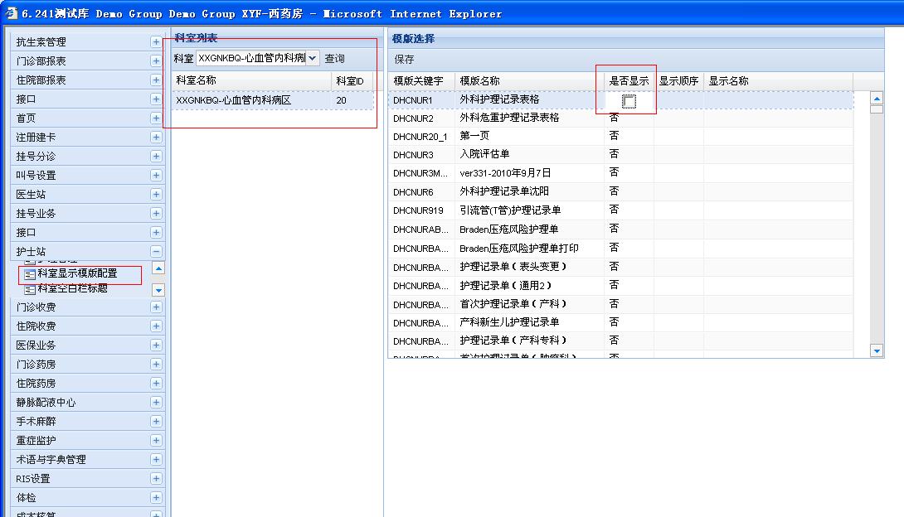

使用护士工号进入刚挂了单子的病区，选中病人，选择菜单，点击查看新做的单子是否有问题

护士工号：innurse 密码：1

菜单：护理病历-护理病历new

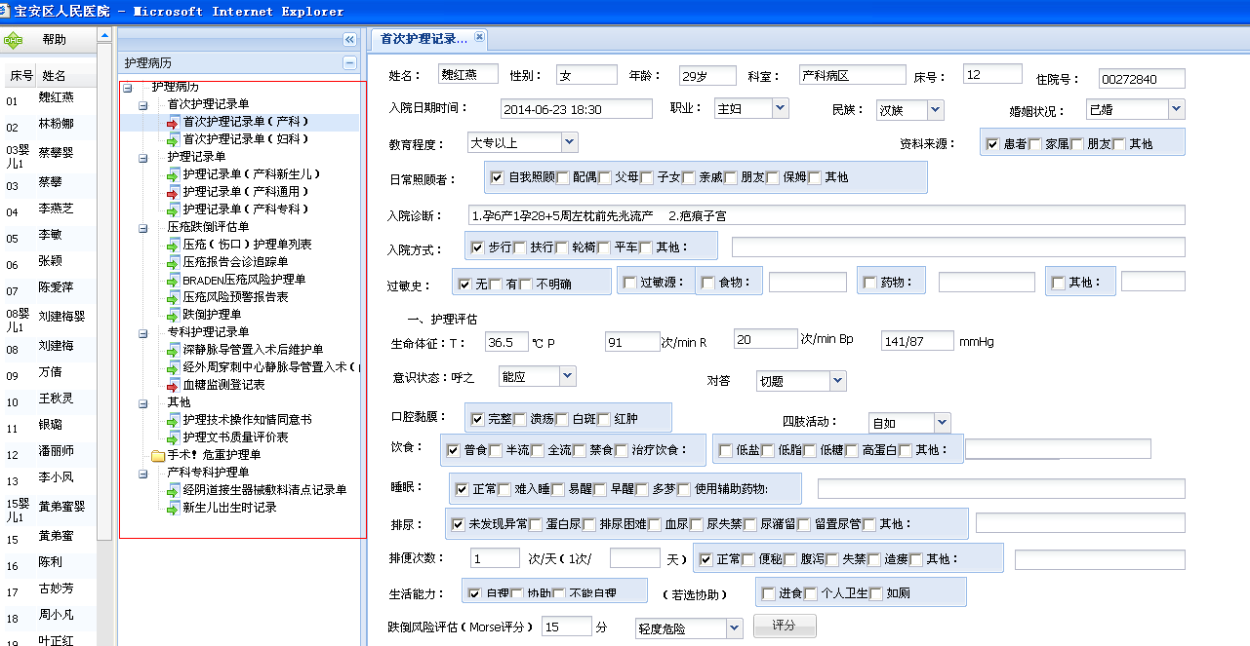

尝试填写一些内容，点保存，再刷新页面，刷新后所填写内容还在就是保存成功了。

1. 打印模板制作

进入护理病历维护程序，功能菜单-打印报表

右侧出现打印模板列表，增加目录，增加子项操作与界面模板一样

双击新建的打印模板

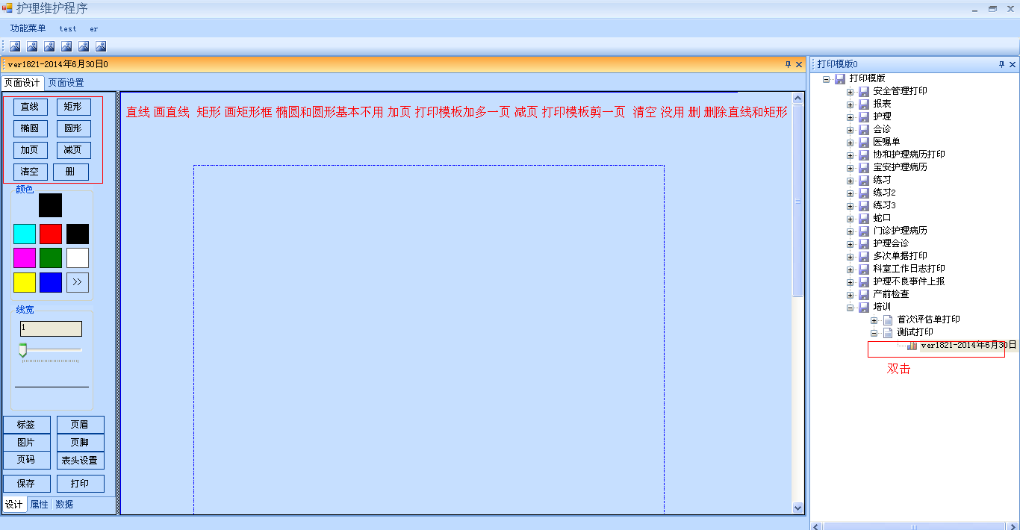

页面设置（建议先设置页面再进行下一步）

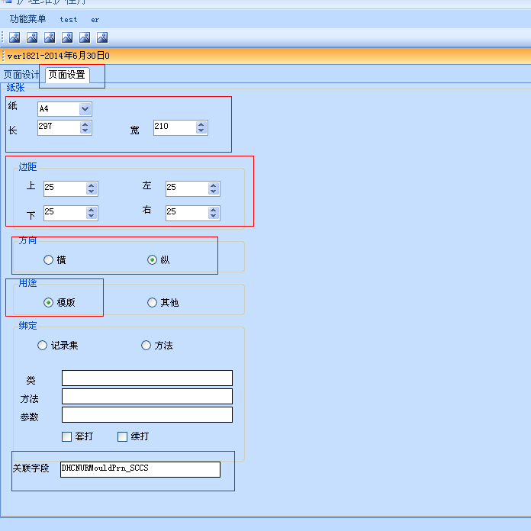

关联字段：以DHCNURMouldPrn_开头，后可跟模板首拼

用途固定：模板

设置打印方向，根据模板设置打印方向

设置打印的页边距，一般上边留空多些，其他根据需要调整

设置纸张类型，一般情况下都是A4纸

页眉做表头

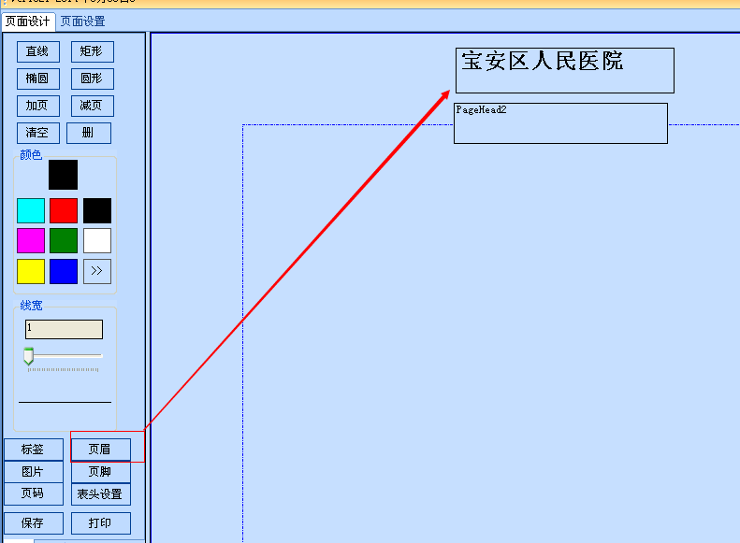

属性改字体，文字

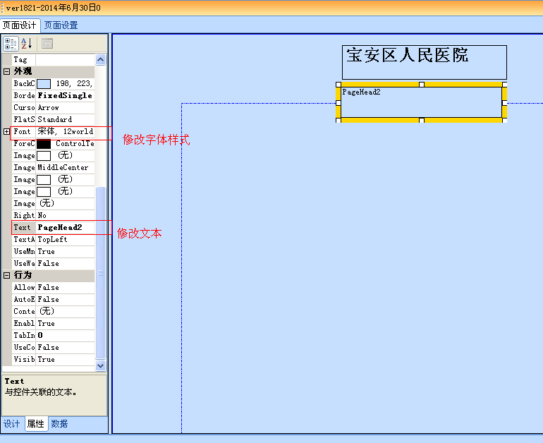

导入界面模板

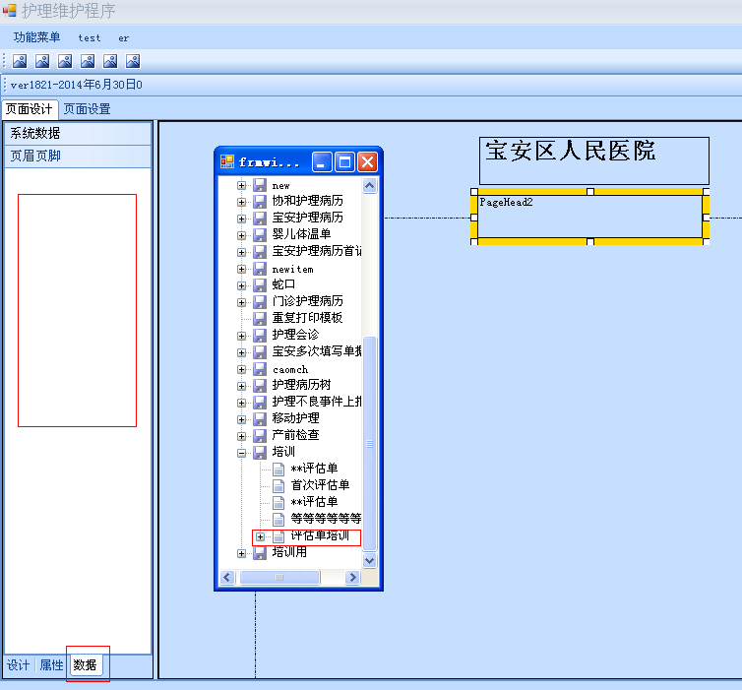

找到新建的界面模板，双击标题

空白处右键 选择添加界面目标不，弹出界面模板列表

添加进的界面模板

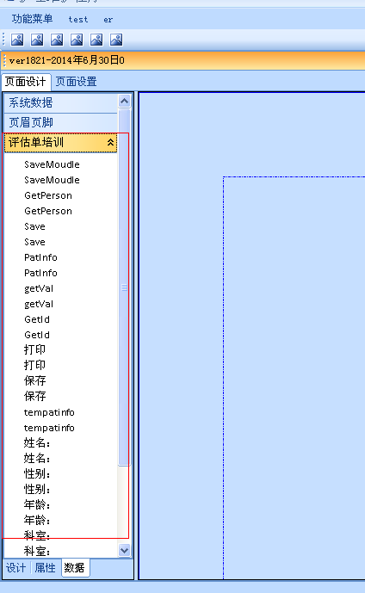

将已经拖到界面上的元素（按钮不用拖）都拖进打印模板里，界面与打印模板元素要一一对应，位置大小调整好，保存即可（拖元素过程中要随时注意保存！）

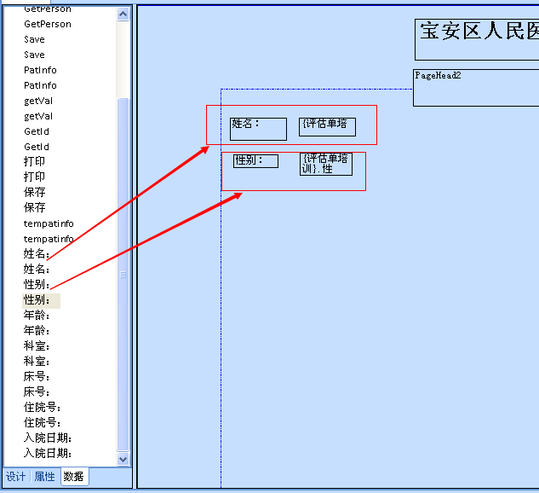

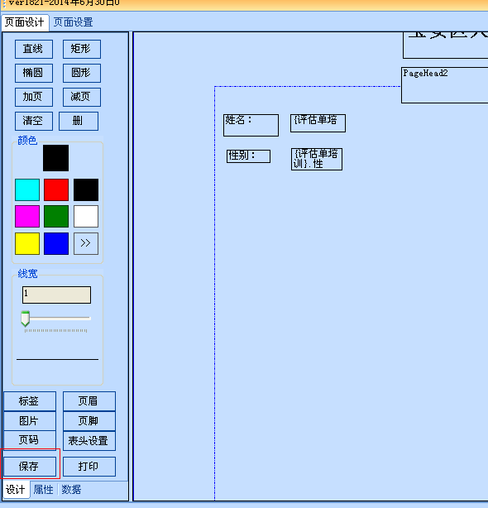

修改JS，用UE编辑器打开与模板同名的JS：此路径下\dthealth\app\dthis\web\scripts\nurse\DHCNUR

修改如下：

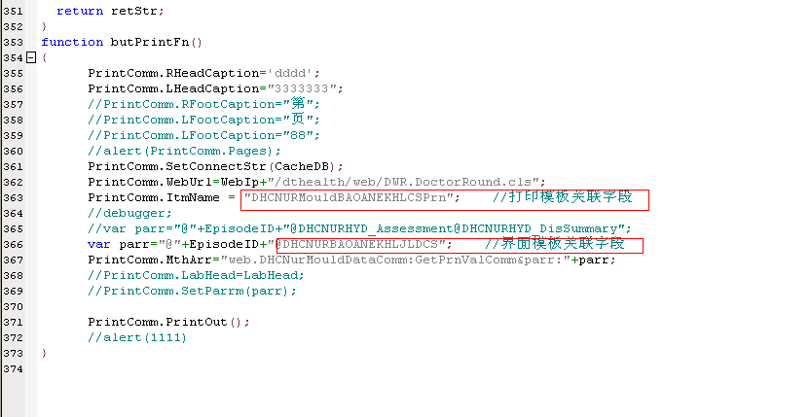

未保存过的单据进入时默认获取病人基本信息：

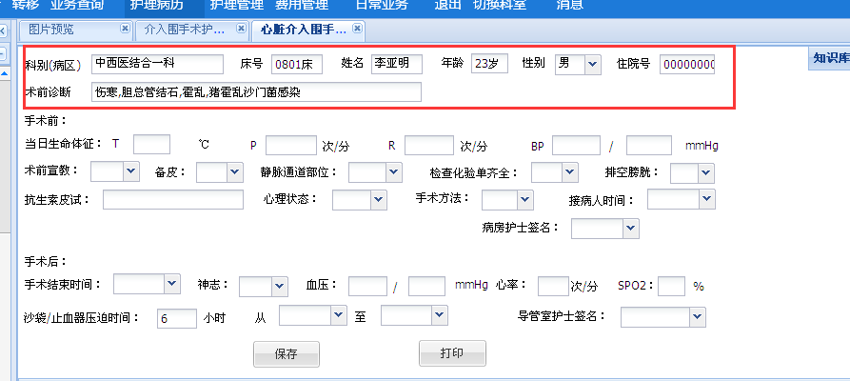

修改js：

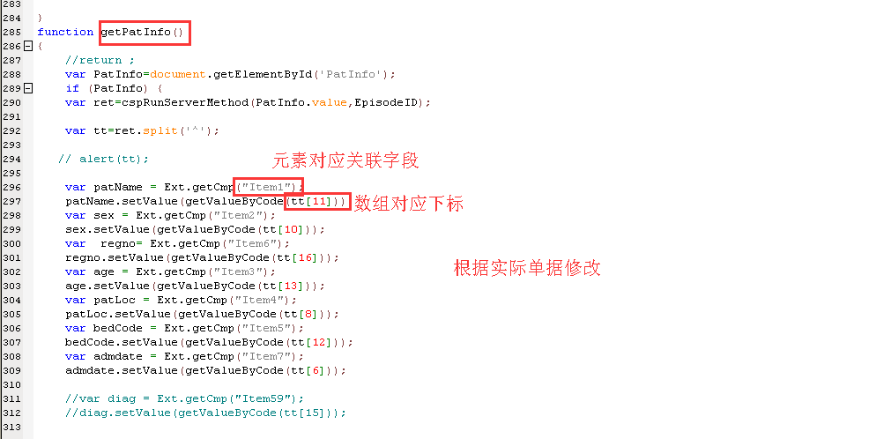

病人信息对应的数组位置可通过弹出数组进行确认

最后进入系统测试打印情况。